
Tisková zpráva 7. 6. 2023
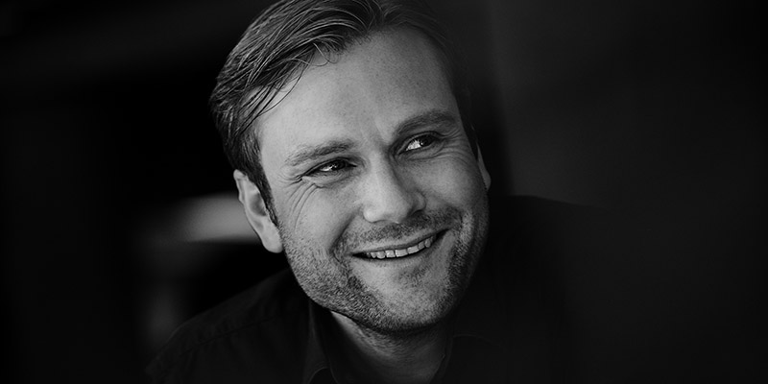
COLLEGIUM 1704 SPOLU S NĚMECKÝM KONTRATENORISTOU BENNO SCHACHTNEREM ZAVEDE POSLUCHAČE DO BACHOVSKÉHO RÁJE
Jarní část komorní koncertní série Hudební cesty Evropou vyvrcholí ve středu 14. června od 19:30 v pražském Vzletu bachovským večerem s jedním z nejvyhledávanějších kontratenoristů současnosti, Benno Schachtnerem. Na koncertě zazní ochutnávka části repertoáru, který Collegium 1704 natočilo společně s německým vokalistou v druhé půli dubna v lipském Thomaskirche, Kostele sv. Tomáše, někdejším působišti Johanna Sebastiana Bacha. Nové CD vyjde na přelomu letošního a příštího roku.
Bachovy kantáty pro sólový alt jsou mimořádně efektní díla obsahující meditativní i expresivní pasáže, náročná na interpretační schopnosti a dokonalou pěveckou techniku. „Vyžadují určitou uměleckou zralost, a proto jsem si jejich nastudování schoval až na teď. Pro mě jako zpěváka jsou korunovací mé kariéry, vrcholem mého dosavadního působení. Na živé provedení v Praze se moc těším,“ nechal se slyšet při natáčení v Lipsku Schachtner, kterého na koncertě ve Vzletu Collegium 1704 doprovodí v komorním, dvanáctičlenném obsazení, pod vedením koncertní mistryně, houslistky Heleny Zemanové.
Program pražského koncertu s názvem In Paradiso rámují dvě Bachovy kantáty pro sólový alt. První z nich, Widerstehe doch der Sünde (BWV 54), pochází z jeho výmarského období. Složil ji pravděpodobně v roce 1714 na text hessensko-darmstadtského dvorního básníka Georga Christiana Lehma. Sestává ze dvou árií spojených rozsáhlým recitativem. Kantátu Gott soll allein mein Herze haben (BWV 169) Bach napsal na podzim roku 1726. Klíčový význam v této skladbě komponované pro osmnáctou neděli po sv. Trojici má úvodní arioso s recitativem a následující árie, jejichž vstupní verš je totožný a působí jako motto. Jde o přikázání dvojí lásky, k Bohu a k bližnímu. Pro lásku k Bohu je třeba se rozhodnout a odvrhnout světská lákadla. A jedině Boží láska nás uschopňuje milovat bližního svého, stejně jako věřit v konečné setkání u Něj, in paradiso.
Zmíněné kantáty v pražském Vzletu propojí Bachova první Orchestrální suita C dur (BWV 1066). Jde o krystalický typ tzv. ouverturové suity, jež začíná francouzskou ouverturou, po níž následuje řada tanců. Typické je též obsazení, v němž roli concertina hraje tzv. francouzské trio sestávající ze dvou hobojů a fagotu.
Německý kontratenorista Benno Schachtner, charakteristický příjemnou a věcnou autenticitou svého projevu, je jedním z vůdčích současných interpretů staré hudby na světové úrovni. Pro tohoto výjimečného vokalistu je také typická emocionální hloubka a vřelá barva hlasu. Uznání si získal díky svému strhujícímu výrazu a herectví. Z jeho bohaté diskografie lze jmenovat třeba poslední sólovou nahrávku Clear or Cloudy z roku 2017 s písněmi Johna Dowlanda, Henryho Purcella a dalších anglických skladatelů, která si vysloužila velkou pozornost a mezinárodní uznání. Figuruje na první kompletní české nahrávce Händelova Mesiáše, kterou Collegium 1704 vydalo v roce 2019. Společně s Collegiem 1704 se také podílel na nahrávání soundtracku k filmu Petra Václava Il Boemo.
Schachtnerovy nesporné pěvecké kvality ocenil v minulosti nejeden soubor (vedle Collegia 1704 třeba berlínský AKAMUS, Seattle Symphony Orchestra, Bach Collegium Japan, Orchestra of the Age of Enlightenment, Händelfestspielorchester Halle a další), účinkuje také na pódiích předních divadel a koncertních domů (například Carnegie Hall, Theater an der Wien, BOZAR, Philharmonie de Paris, Staatsoper Berlin nebo Concertgebouw Amsterdam).

Foto: Lucian Hunziker

Přehled komorního koncertního cyklu Vzlet 2023:
https://collegium1704.com/sezona-cv-1704/
https://collegium1704.com/zkousky-na-vlastni-usi/

KONTAKT
Zdeněk Přidal
PR & marketing
GSM: +420 774 05 1704
Tel.: +420 234 697 959
E-mail: zdenek@collegium1704.com
www.collegium1704.com
www.facebook.com/Collegium1704

